B1.

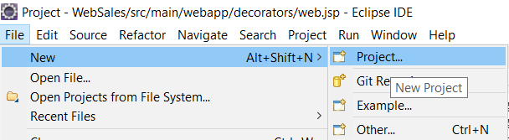

B2.Chọn maven project

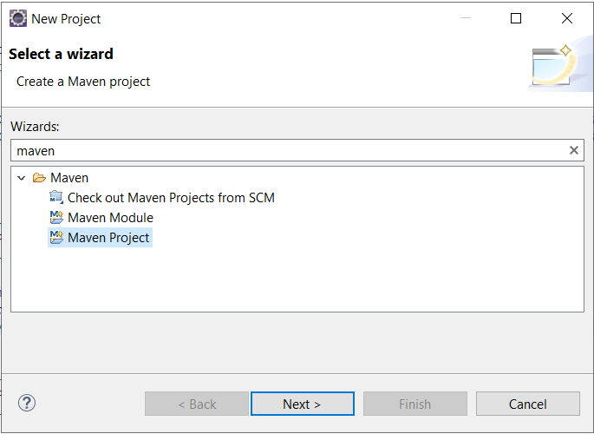

B3.tick vào create a simple project

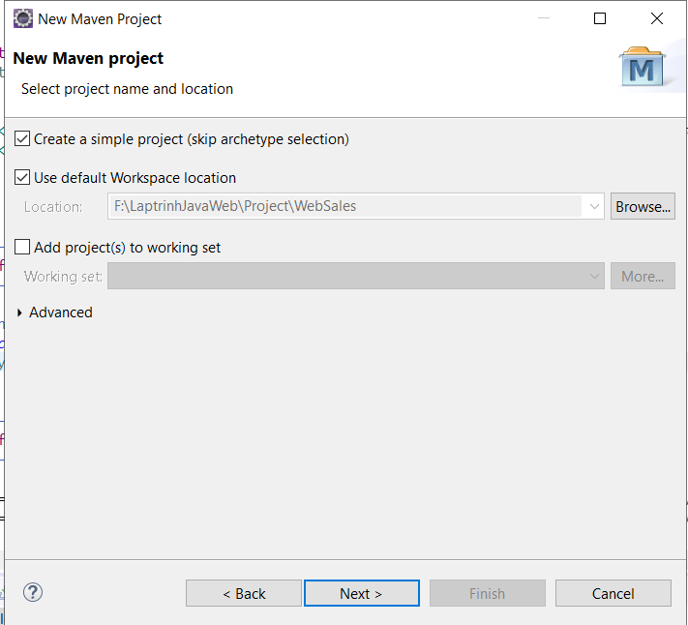

B4.Điền vào rồi ấn finish

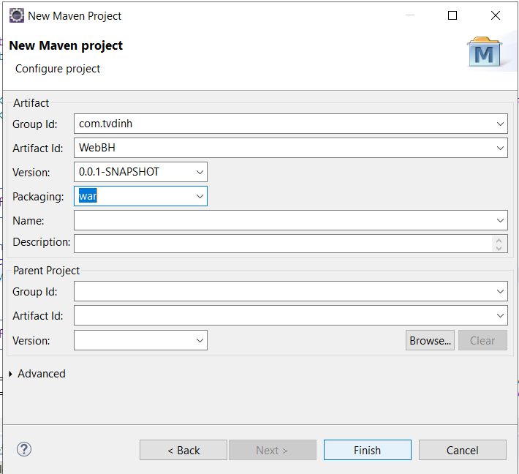

Sau khi chỉnh xong thì cấu hình lên server

B1.Mở terminal lên

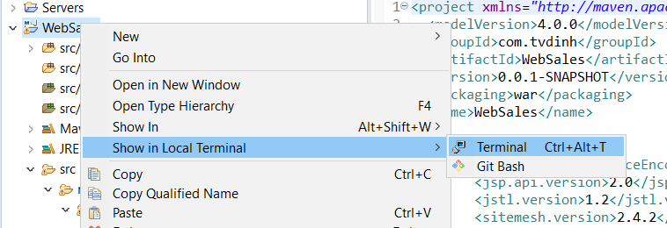

B2. Gõ

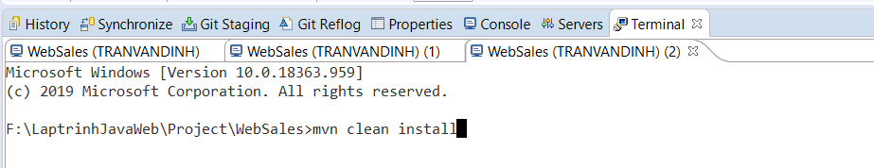

B3.

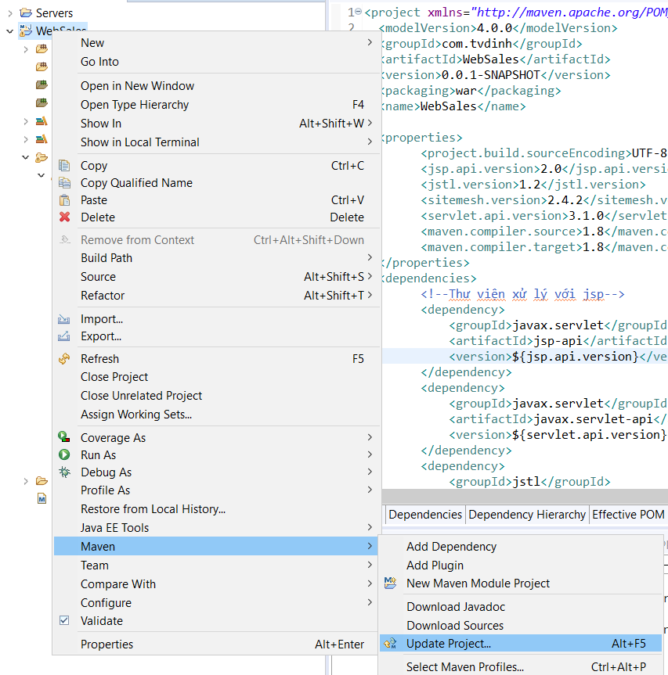

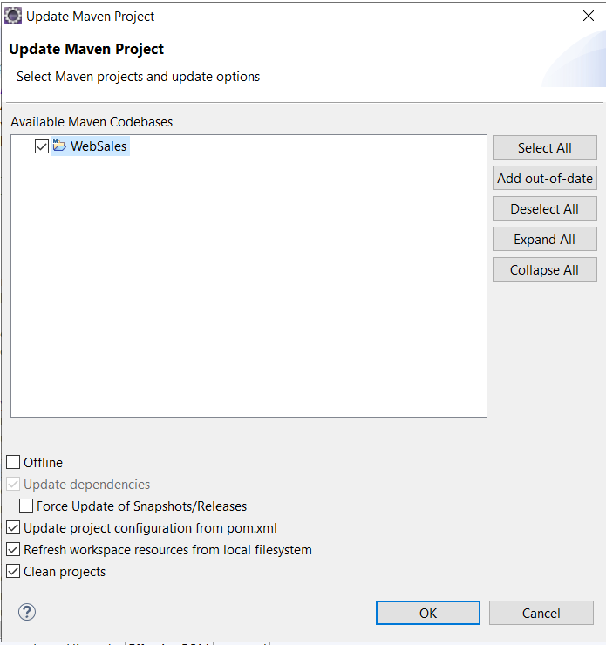

B4. Chọn server rồi chạy thôi

Cách add jdbc để kết nối với sqlserver

I had the similar problem and solved it by doing following.

* Download sqljdbc4.jar from the Microsoft website to your local machine.
* Right click on Project-->Import-->Maven-->Install or deploy an artifact to a Maven repository as shown below.

[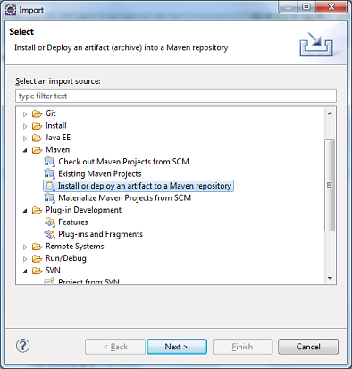](https://i.stack.imgur.com/cIFKv.png)  
  
* Next-->Fill the following details  
  
Artifact file: path of the jar you downloaded (Ex: E:\lib\sqljdbc4.jar in my case)  
Group Id: com.microsoft.sqlserver  
Artifact Id: sqljdbc4  
Version: 4.0  
  
[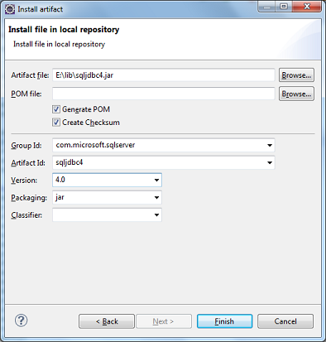](https://i.stack.imgur.com/YsRcQ.png)

* Then Refresh/clean the project.
* refresh the project via Project-->right click-->maven-->Update Project... –

chú ý tải file “sqljdbc_auth.dll” về sau đó add vào:

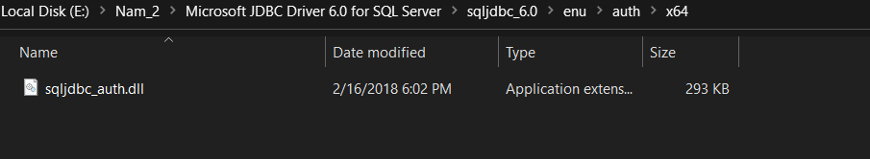

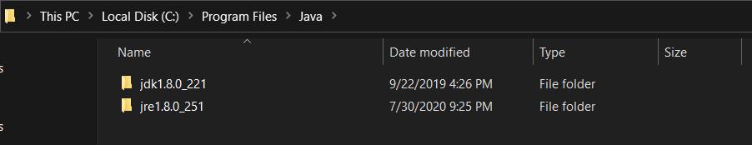

* Để cho chắc thì ở jdk paste:

Bin, lib, jre(lib, bin)

* Ở jre thì paste vào:

Bin và các thư mục trong Bin

